CHUYÊN ĐỀ 17: POLYMER
Phần I: HỆ THỐNG LÝ THUYẾT.
A. ĐẠI CƯƠNG VỀ POLYMER.
I. Khái niệm: Polymer là các hợp chất có phân tử khối rất lớn do nhiều đơn vị nhỏ (mắc xích) liên kết với nhau tạo nên.
Ví dụ:
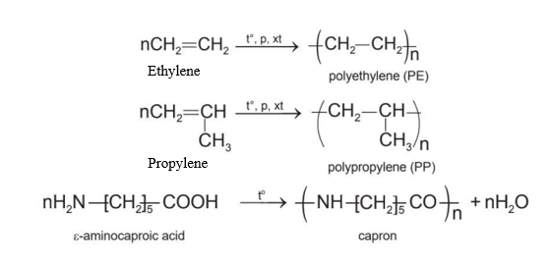
+ Các phân tử như ethylene, propylene và ɛ-aminocaproic acid được gọi là monomer.
+ Hệ số n gọi là hệ số polymer hóa. Giá trị của n càng lớn thì phân tử khối của polymer càng lớn. Vì vật liệu polymer thường là hỗn hợp của nhiều phân tử polymer có hệ số polymer hóa khác nhau nên người ta hay dùng khái niệm hệ số polymer hóa trung bình.
- Tên gọi:
+ Nhiều polymer gọi theo cấu trúc: Poly + tên monomer tương ứng.
Ví dụ:
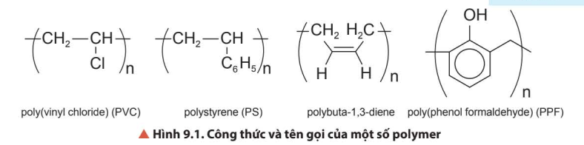
+ Một số polymer có tên riêng.
Ví dụ: Cellulose, amylose, …
II. Tính chất vật lí.
- Hầu hết các polymer là chất rắn, không có nhiệt độ nóng chảy xác định. Khi nóng chảy chúng tạo thành chất lỏng có độ nhớt cao.
- Polymer nhiệt dẻo khi bị đun nóng đến nóng chảy thì trở nên mềm, dễ ăn khuôn và khi nguội thì đóng rắn lại. Vật liệu này có thể đun nóng và tạo hình nhiều lần, do đó thích hợp cho việc tái chế. PVC và PS là polymer nhiệt dẻo có nhiều ứng dụng.
Một số polymer nhiệt dẻo thường gặp (hình bên dưới): Các polymer này có thể tái chế dược. Các kí hiệu này thường in trên bao bì, vỏ hộp, đồ dùng, … để giúp nhận biết vật liệu polymer cũng như thuận lợi cho việc thu gom, phân loại, tái chế.
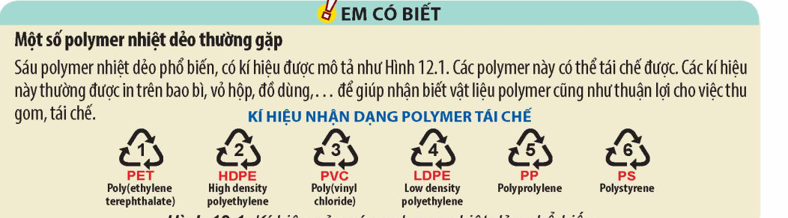
- Các polymer không bị nóng chảy mà bị phân hủy bởi nhiệt gọi là polymer nhiệt rắn. Ví dụ: poly(phenol formaldehyde) là nguyên liệu sản xuất tay cầm (chảo, xông, nồi), vỏ công tắc điện, … Vật liệu này thường dùng để tạo hình 1 lần và không thể tái chế.
- Polymer thường không tan trong nước, alcohol, … một số tan được trong dung môi hữu cơ thích hợp.
- Một số polymer có tính đàn hồi (cao su), cách điện và cách nhiệt (PE, PVC), dai và bền (capron, nylon – 6,6)

III. Tính chất hóa học
1. Phản ứng cắt mạch polymer.
- Một số polymer có nhóm chức trong mạch có khả năng bị thủy phân cắt mạch như tinh bột, cellulose, capron, …
Ví dụ:
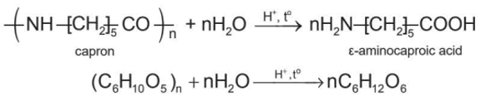

- Mạch polymer có thể bị phân hủy thành mạch ngắn hơn hoặc phân hủy hoàn toàn thành monomer tương ứng bởi nhiệt.
Ví dụ:
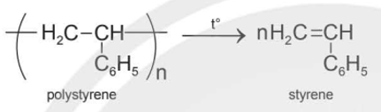
- Phản ứng cắt mạch polymer làm giảm mạch polymer.
2. Phản ứng giữ nguyên mạch carbon.
- Phản ứng giữ nguyên mạch carbon không làm thay đổi mạch polymer.
Ví dụ:
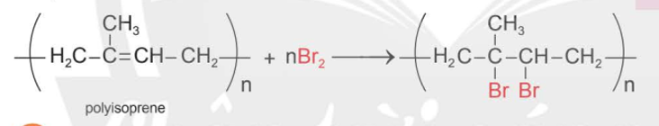

3. Phản ứng tăng mạch carbon.
- Một số polymer có thể phản ứng với nhau hoặc phản ứng với chất khác để tăng độ dài mạch polymer hoặc tạo thành polymer có cấu trúc mạng không gian.
Ví dụ: Quá trình lưu hóa cao su xảy ra khi đun nóng cao su với sulfur
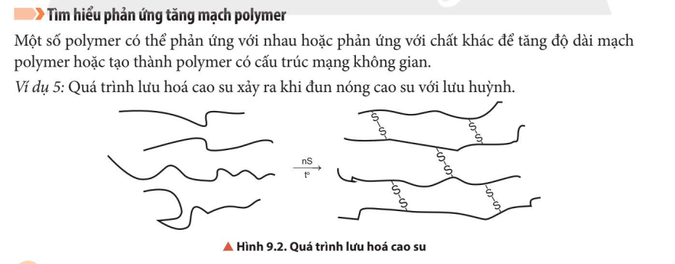
PTHH tổng quát:
IV. Phương pháp tổng hợp.
1. Phương pháp trùng hợp.
- Trùng hợp là quá trình kết hợp nhiều phân tử nhỏ giống nhau hoặc tương tự nhau (monomer) tạo thành polymer.
- Phân tử monomer tham gia phản ứng trùng hợp phải có liên kết bội hoặc vòng kém bền như caprolactam, ..
Ví dụ:
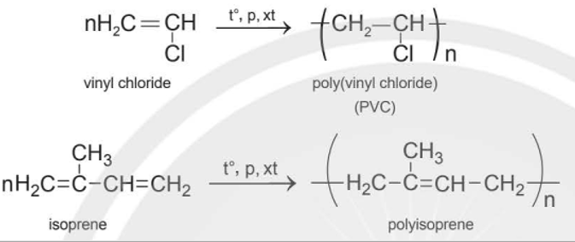
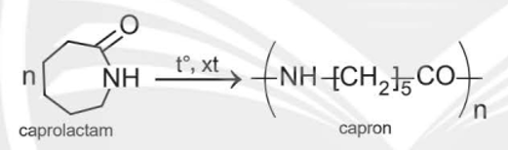
2. Phương pháp trùng ngưng.
- Trùng ngưng là quá trình kết hợp nhiều monomer tạo thành polymer kèm theo sự tách các loại phân tử nhỏ (thường là nước).
- Monomer tham gia phản ứng trùng ngưng chứa ít nhất hai nhóm chức có khả năng phản ứng để tạo thành polymer. Chẳng hạn: HOOCC₆H₄COOH và HOCH₂CH₂OH H₂N(CH₂)₅COOH, H₂N(CH₂)₆NH₂ và HOOC(CH₂)₄COOH
Ví dụ:
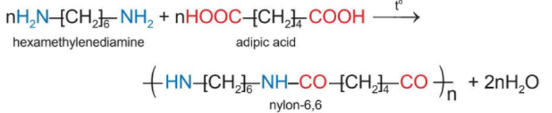
V. Phân loại polymer.
1. Theo nguồn gốc.
- Polymer thiên nhiên: có nguồn gốc thiên nhiên như cellulose, tinh bột, …
- Polymer tổng hợp: do con người tổng hợp từ các monomer như poly(vinyl chloride), polystyrene, …
- Polymer bán tổng hợp: được điều chế bằng cách chế biến hóa học một phần polymer thiên nhiên. Ví dụ: tơ visco, tơ acetate, …
2. Theo phương pháp tổng hợp.
- Polymer trùng hợp: điều chế bằng phản ứng trùng hợp. Ví dụ: polyethylene, poly(vinyl chloride), …
- Polymer trùng ngưng: điều chế bằng phản ứng trùng ngưng. Ví dụ: Nhựa phenol formaldehyde, nylon-6,6,…
B. CHẤT DẺO VÀ VẬT LIỆU COMPOSITE
I. Chất dẻo.
1. Khái niệm.
- Tính dẻo là tính chất của vật bị biến dạng khi chịu tác dụng của nhiệt, áp lực bên ngoài mà vẫn giữ nguyên sự biến dạng đó khi thôi tác dụng.
- Chất dẻo là những vật liệu polymer có tính dẻo.
- Thành phần của chất dẻo gồm: polymer (thành phần chính), chất hóa dẻo và chất độn.
2. Một số polymer dùng làm chất dẻo:
STT | Polymer | Tính chất | Điều chế | Ứng dụng
1 | Polyethylene  (PE) | Chất dẻo mềm | Trùng hợp ethylene | Chai nhựa đựng đồ uống, túi nhựa
2 | Polypropylene  (PP) | Cứng hơn và chịu nhiệt tốt hơn polyethylene. Nó là một vật liệu màu trắng, chắc chắn về mặt cơ học và có khả năng kháng hóa chất cao. | Trùng hợp propylene | Sản xuất bao bì, hộp đựng thực phẩm.
3 | Poly(vinyl chloride)  (PVC) | Chất dẻo có tính cách điện tốt, bền với acid. | Trùng hợp vinyl chloride | Sản xuất vật cách điện, ống dẫn nước, áo mưa.
4 | Poly (methyl methacrylate) | Chất dẻo trong suốt. | Trùng hợp methyl mathacrylate | Sản xuất thủy tinh hữu cơ.
5 | Poly styrene  (PS) | Có khả năng cách điện tốt, chịu được nhiệt độ cao và có tính chất cơ học tốt  Có khả năng chống ẩm, chống nước và kháng hóa chất. | Trùng hợp styrene | Sản xuất vỏ các dụng cụ điện tử như tivi, tủ lạnh, điều hòa, …
6 | Poly(phenol formaldehyde) | Có khả năng chịu đựng nhiệt và hòa tan tốt trong môi trường axit hoặc bazơ. | Từ phenol và formaldehyde | - Sản xuất bột ép, chất kết dính trong cao su, …
- Phương trình điều chế một số polymer.
STT | Tên polymer | PTHH điều chế
1 | Polyethylene (PE)
2 | Polypropylene (PP) | 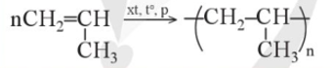
3 | Poly(vinyl chloride) (PVC)
4 | Poly(methyl mathacrylate) (PMM)
5 | Polystyrene (PS)
6 | Poly (phenol formaldehyde) (PPF) | 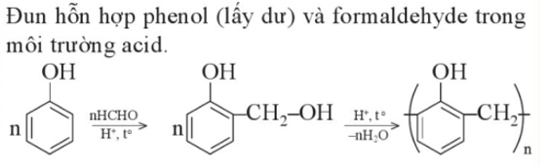
II. Vật liệu composite.
1. Vật liệu composite.
- Vật liệu composite là tổ hợp từ ít nhất hai vật liệu khác nhau, tạo nên vật liệu mới có tính chất vượt trội hơn vật liệu thành phần. Hai thành phần cơ bản của vật liệu composite là vật liệu nền và và vật liệu cốt.
- Vật liệu nền đóng vai trò liên kết vật liệu cốt với nhau và tạo nên tính thống nhất cho vật liệu composite. Vật liệu nền thường là polymer (polyester, nhựa phenol formaldehyde, PVC, PP …)
- Vật liệu cốt là thành phần giúp cho vật liệu có được đặc tính cơ học cần thiết. Hiện nay, có hai dạng chính là dạng cốt sợi thủy tinh, sợi cellulose, sợi carbon, … và dạng cốt hạt như kim loại, bột gỗ, bột đá, …
2. Ứng dụng của vật liệu composite.
- Vật liệu composite có nhiều tính chất quý như nhẹ, cách điện và cách nhiệt tốt, độ bền cao, … nên được ứng dụng rộng rãi.
- Composite cốt sợi được dùng để sản xuất các bộ phận khác nhau của máy bay, tàu thủy, …
- Composite cốt hạt như gỗ tổng hợp: Vật liệu composite được ép tạo hình từ bột gỗ và nhựa, … Vật liệu này được sử dụng rộng rãi thay thế gỗ trong các vật dụng gia đình.
III. Sử dụng chất dẻo và bảo vệ môi trường.
- Hằng năm, hàng triệu tấn chất dẻo được sản xuất và tiêu thụ. Chất dẻo sau khi sử dụng được thải ra môi trường bằng các hình thức khác nhau. Nhiều loại chất dẻo có thể tồn tại trong môi trường hàng trăm năm, do đó làm ô nhiễm môi trường đất và nước sinh hoạt. Đốt rác thải chất dẻo gây ô nhiễm không khí. Việc lạm dụng chất dẻo gây ảnh hưởng xấu đến môi trường sống.
- Giải quyết rác thải chất dẻo đã và đang là một yêu cầu cấp bách. Một số giải pháp hạn chế xả thải chất dẻo ra môi trường:
+ Tiết giảm: Hạn chế thải chất dẻo ra môi trường. Sử dụng đồ dùng bền và sử dụng được nhiều lần.
+ Tái sử dụng: Sử dụng đồ dùng làm bằng chất dẻo nhiều lần và thiết kế tận dụng cúng cho các mục đích phù hợp.
- Tái chế: Nhiều chất dẻo có thể được tái chế cho mục đích sử dụng khác nhau như: PVC, PP, PS. Phân loại, thu thập cất dẻo cũng góp phần quan trọng để bảo vệ môi trường.
- Sử dụng chất dẻo có khả năng phân hủy sinh học: Một số polymer như polylactic acid, polyglyconic acid có khả năng bị phân hủy trong thời gian ngắn dưới tác động của vi khuẩn (phân hủy sinh học). Sử dụng chất dẻo dễ phân hủy sinh học cho các đồ dùng một lần là một lựa chọn tối ưu.
C. TƠ – CAO SU – KEO DÁN TỔNG HỢP
I. Tơ.
1. Khái niệm và phân loại tơ.
- Tơ là vật liệu polymer hình sợi, dài và mảnh với độ bền nhất định.
- Các polymer để sản xuất tơ có cấu trúc không phân nhánh, xếp song song với nhau. Chúng tương đối bền, mềm, dai.
2. Phân loại tơ:
Dựa vào nguồn gốc và quy trình chế tạo tơ được chia thành: tơ tự nhiên, tơ tổng hợp và tơ bán tổng hợp.
- Tơ tự nhiên quan trọng gồm: sợi bông, tơ tằm, sợi len.
STT | Tơ | Nguồn gốc và thành phần chính | Tính chất | Ứng dụng
1 | Bông  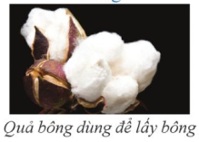 | Lấy từ quả bông có thành phần chủ yếu là cellulose (95-98%). | Sợi bông mềm nhẹ, thấm hút tốt, thân thiện với da người, không gây dị ứng. | Ứng dụng rộng rãi trong công nghiệp vải sợi
 | Len  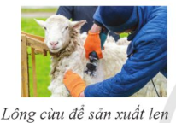 | Lấy từ lông động vật như cừu, dê, thỏ  Thành phần chính là là protein (polypetide chứa các amino acid). | Sợi len mềm mịn, bền và giữ ấm tốt. | Len được sử dụng rộng rãi để may quần áo ấm, chăn, mũ, thảm.
 | Tơ tằm  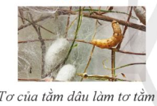 | Được sản xuất từ kén con tằm. Tơ tằm thuộc loại protein (polypeptide). | Tơ tằm cách nhiệt tốt (hấp thụ nhiệt kém), bền, óng ả, mềm mại, ít bám bụi | Có vai trò quan trọng trong công nghiêp dệt. Tơ tằm chủ yếu dùng để sản xuất vải lụa.
- Tơ tổng hợp và tơ bán tổng hợp.
STT | Polymer | Tính chất | Điều chế | Ứng dụng
1 | Tơ nylon – 6,6 | Dai, mềm mại, óng mượt, kém bền với acid và kiềm | Tổng hợp bằng cách trùng ngưng adipic acid và hexamethylenediamine | Dệt vải, dây cáp, dây dù, võng, đan lưới.
2 | Tơ capron | Dai, bền, óng mượt, ít thấm nước, kém bền với acid và kiềm. | Tổng hợp bằng cách trùng hợp caprolactam. | Sản xuất vải sợi, linh kiện ô tô, điện tử, bao bì.
3 | Tơ nitron (olon) | Bền với nhiệt và giữ nhiệt tốt. | Tổng hợp bằng cách trùng hợp acrylonitrile | Dệt vải may áo ấm.
4 | Tơ visco | Bóng mượt, mềm mại, giá thành thấp, dễ phân hủy sinh học. | Tơ bán tổng hợp được tổng hợp từ cellulose. | Sản xuất vải may mặc.
5 | Tơ cellulose acetate | Cách nhiệt tốt. | Tơ bán tổng hợp khi thay thế nguyên tử hydrogen trong nhóm hydroxy của cellulose bằng nhóm acetyl (CH₃CO) | Làm vải may mặc, băng từ, kính đeo mắt.

II. Cao su.
1. Khái niệm.
- Tính đàn hồi là tính chất của vật có khả năng bị biến dạng khi chịu tác dụng của lực bên ngoài và trở lại trạng thái ban đầu khi thôi tác dụng lực.
- Cao su là vật liệu polymer có tính đàn hồi.
2. Phân loại:
Theo nguồn gốc cao su chia làm 2 loại: Cao su thiên nhiên và cao su tổng hợp.
a. Cao su thiên nhiên và quá trình lưu hóa cao su:
- Cao su thiên nhiên được khai thác từ mủ cây cao su. Cây cao su có tên khoa học là Hevea brasiliensis có nguồn gốc từ Bazil nhưng hiện nay được trồng nhiều ở Nam MỸ, Châu Phi, Đông Nam Á và trong đó có nhiều tỉnh nước ta.
- Cao su thiên nhiên là polymer của isoprene, có cấu hình cis
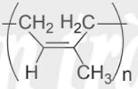
- Cao su thiên nhiên không dẫn điện, không thấm nước và khí, có tính đàn hòi tốt. Tuy nhiên cao su thiên nhiên dễ bị lão hóa dưới tác động của không khí, ánh sáng và nhiệt. Ngoài ra tính đàn hồi của cao su thiên nhiên chỉ tồn tại trong một khoảng nhiệt độ hẹp. Để loại bỏ nhược điểm này cao su thường được lưu hóa.
- Lưu hóa cao su là quá trình xử lí cao su với sulfur, tạo các cầu nối disulfide giữa các phân tử polyisoprene tạo thành polymer có cấu trúc mạng không gian. Cao su lưu hóa bền với nhiệt và các tác nhân khác, độ đàn hồi cao, chống thấm khí, chống ẩm tốt hơn.
=> Lưu hóa cao su làm tăng tính chất cơ lí của cao su.
b. Cao su tổng hợp.
STT | Polymer | Tính chất | Điều chế | Ứng dụng
1 | Cao su buna | Độ bền và độ đàn hồi kém hơn cao su thiên nhiên, có khả năng chống mòn cao, chịu uốn tốt. | Trùng hợp  buta-1,3-diene có mặt xúc tác Na. | Chủ yếu dùng đế sản xuất lốp xe.
2 | Cao su isoprene |  | Trùng hợp isoprene | Sản xuất lốp xe, các sản phẩm cao su, giày dép.
3 | Cao su chloroprene | Không cháy, bền cơ học, bền với dầu | Trùng hợp chloroprene | Bọc ống thủy lực công nghiệp và đặc biệt trong vật dụng kháng dầu và ozone.
4 | Cao su buna-S | Độ bền và độ đàn hồi cao. | Trùng hợp buta-1,3-diene với styrene | Sản xuất lốp ô tô, xe máy.
5 | Cao su buna-N | Có tính chống dầu cao. | Trùng hợp acrylonitrile và buta-1,3-dien | Sản xuất găng tay, vòng đệm cao su.
PTHH điều chế cao su:

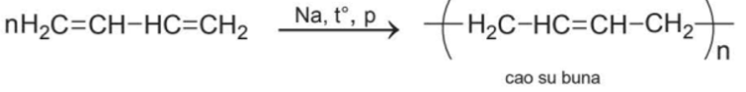
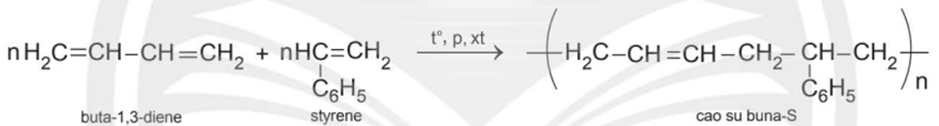
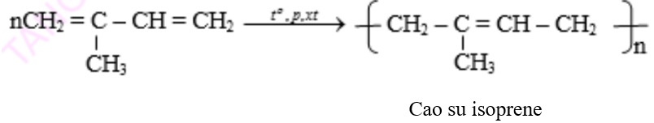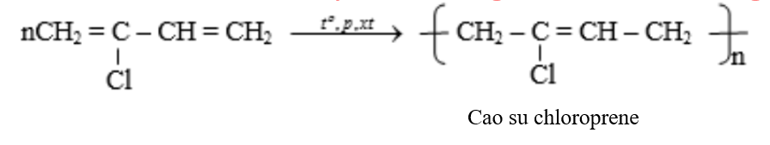

III. Keo dán tổng hợp.
1. Khái niệm.
- Keo dán là vật liệu có khả năng kết dính bề mặt của hai vật liệu rắn với nhaumaf không làm biến đổi bản chất các vật liệu được kết dính.
- Keo dán có khả năng tạo lớp màng rất mỏng bám chắc vào hai loại vật liệu được dán.
2. Một số loại keo dán tổng hợp.
- Keo dán epoxy là một loại keo dán hai thành phần. Thành phần thứ nhất trong phân tử có nhóm epoxy. Khi sử dụng cần thêm thành phần thứ hai là chất đóng rắn như H₂N(CH₂)₂NH(CH₂)₂NH₂ để tạo polymer mạng không gian với độ kết dính cao hơn. Loại keo dán này dùng để dán kim loại, gỗ, thủy tinh, chất dẻo.
Ví dụ:
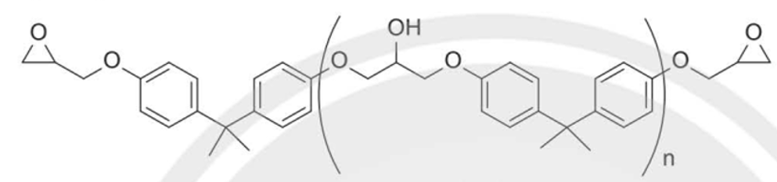
Một loại keo dán epoxy
- Keo dán urea-formaldehyde được điều chế từ urea và formaldehyde. Khi sử dụng cần phải sung chất đóng rắn có tính acid như oxalic acid, lactic acid, … để tạo phpolymer có cấu trúc không gian. Loại keo này bền với dầu mỡ và thường để dán các vật liệu bằng gỗ, chất dẻo.
- Nhựa vá săm là loại keo dán dùng để vá chỗ thủng của săm, lốp. Nguyên liệu là cao su được hòa tan trong các dung môi hữu cơ.

Phần II: HỆ THỐNG BÀI TẬP THEO KIẾN THỨC LÝ THUYẾT CÓ PHÂN DẠNG
Dạng 1: Câu hỏi lý thuyết
- Hoàn thành thông tin còn thiếu vào bảng sau:

STT | Tên gọi | Công thức cấu tạo
1
2 | polypropylene
3
4
5 | Polybutadiene  hay cao su Buna
6 | Poly(butadiene-styrene)  hay cao su Buna – S
7 | Poly(butadiene-vinylcyanide)  hay cao su Buna – N
8 | Tơ olon hay tơ nitron
9 | Poly(methyl methacrylate) (PMM)
10 | Polyisoprene  hay cao su isoprene
11 | Capron
12 | Nylon – 6,6
13
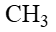
Đáp án:
STT | Tên gọi | Công thức cấu tạo
1 | Polyethylene
2 | polypropylene | 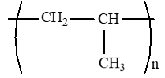
3 | Polystyrene (PS)
4 | Polyvinylchloride (PVC)
5 | Polybutadiene  hay cao su Buna
6 | Poly(butadiene-styrene)  hay cao su Buna – S
7 | Poly(butadiene-vinylcyanide)  hay cao su Buna – N
8 | Tơ olon hay tơ nitron
9 | Poly(methyl methacrylate) (PMM)
10 | Polyisoprene  hay cao su isoprene
11 | Capron
12 | Nylon – 6,6
13 | Poly (phenol formaldehyde)
- Chọn các cụm từ sau đây để hoàn thành thông tin trong bảng.
(1) Tính dẻo; (2) tính đàn hồi; (3) kéo thành sợi dai và bền; (4) cách điện, cách nhiệt; (5) trong suốt, không giòn; (6) chế tạo chất dẻo; (7) chế tạo tơ; (8) chế tạo thủy tinh hữu cơ; (9) chế tạo vật liệu cách điện, cách nhiệt.
STT | Polymer | Tính chất cơ lí | Ứng dụng
1 | PE, PP
2 | Polyisoprene
3 | Capron, nylon-6,6
4 | Poly(methyl methacrylate)
5 | PVC, PPF
Đáp án:
STT | Polymer | Tính chất cơ lí | Ứng dụng
1 | PE, PP | Tính dẻo | Chế tạo chất dẻo
2 | Polyisoprene | Tính đàn hồi | Chế tạo cao su
3 | Capron, nylon-6,6 | Kéo thành sợi, dai và bền | Chế tạo tơ
4 | Poly(methyl methacrylate) | Trong suốt, không giòn | Chế tạo thủy tinh hữu cơ
5 | PVC, PPF | Cách điện, cách nhiệt | Chế tạo vật liệu cách điện, cách nhiệt
- Các polymer có thể tham gia phản ứng giảm mạch carbon, giữ nguyên mạch carbon. Hãy viết PTHH của phản ứng thủy phân poly(vinyl acetate) trong dung dịch NaOH (1); phản ứng của polyisoprene với hydrogenchloride (2). Hãy cho biết phản ứng nào giữ nguyên mạch carbon, phản ứng nào làm giảm mạch carbon.
Đáp án.
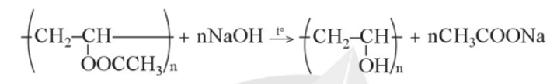 (1)
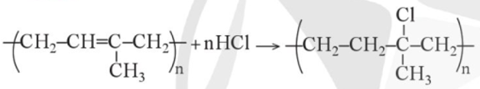 (2)
Phản ứng (1) làm giảm mạch carbon
Phản ứng (2) giữ nguyên mạch carbon.
- Viết PTHH cắt mạch polymer trong các trường hợp sau:
a. Thủy phân capron.
b. depolymer hóa styrene.
Đáp án.
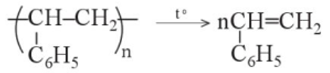.
- Viết PTHH của phản ứng polymer hóa các monomer sau:
a. CH₃CHCH₂.
b. CH₂=C(CH₃)CH=CH₂.
c. CH₂=CClCH=CH₂.
- Cho biết các monomer dùng để điều chế các polymer sau:
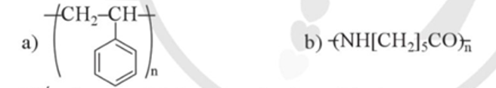
Viết PTHH điều chế từng polymer.
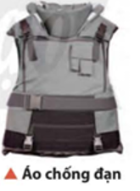
- Kevlar là một polyamide có độ bền kéo rất cao. Loại vật liệu này được dùng để sản xuất áo chống đạn và mũ bảo hiểm cho quân độ. Kevlar được điều chế bằng phản ứng trùng ngưng của hai chất sau
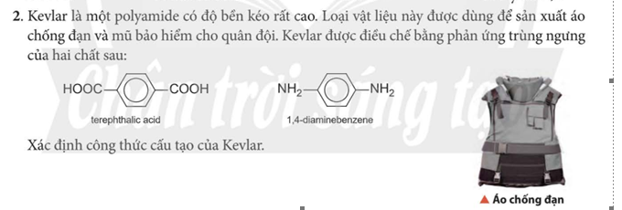
Hãy xác định công thức cấu tạo của Kevlar.
- Vì sao không dùng xà phòng có độ kiềm cao để giặt quần áo bằng nylon, len, tơ tằm và không nên giặt bằng nước quá nóng hoặc ủi quá nóng các đồ dùng trên?
Đáp án.
Nylon, len, tơ tằm đều có các nhóm CO - NH trong phân tử. Vì vậy, các loại tơ này dễ bị thuỷ phân trong môi trường kiềm và axit. Do đó, độ bền của quần áo làm bằng các loại tơ này sẽ bị giảm đi khi giặt bằng xà phòng có độ kiềm cao.
Nylon, len, tơ tằm kém bền với nhiệt nên không được giặt chúng bằng nước quá nóng, không là (ủi) quá nóng.
- Keo siêu dính 502 là một loại keo được dùng phổ biến trong đời sống để kết dính các bề mặt vật liệu như gỗ, nhựa, da, … Thành phần của keo 502 có chứa methylcyanoacrylate (CH₂=C(CH)COOCH₃). Sau khi dán hơi ẩm không khí giúp cho phản ứng trùng hợp methylcyanoacrylate xảy ra, tạo thành polymer dạng màn mỏng kết dính các vật liệu lại với nhau. Viết PTHH của phản ứng trùng hợp xảy ra trong quá trình dán keo 502.
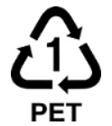
Poli(ethylen terephtalat) (viết tắt là PET) là một polime được điều chế từ axit terephtalic và etylen glycol. PET được sử dụng để sản xuất tơ, chai đựng nước uống, hộp đựng thực phẩm. Để thuận lợi cho việc nhận biết, sử dụng và tái chế thì các đồ nhựa làm từ vật liệu chứa PET thường được in kí hiệu như hình bên.
Cho các phát biểu sau:
(a) PET thuộc loại polieste.
(b) Tơ được chế tạo từ PET thuộc loại tơ tổng hợp.
(c) Trong một mắt xích PET, phần trăm khối lượng cacbon là 62,5%.
(d) Phản ứng tổng hợp PET từ axit terephtalic và etylen glycol thuộc loại phản ứng trùng hợp.
(đ) Trong dung dịch, etylen glycol phản ứng với Cu(OH)₂ tạo dung dịch màu xanh lam.
Số phát biểu đúng là
A. 2. B. 3. C. 5. D. 4.
(a) Đúng vì PET thuộc loại polieste.
(b) Đúng axit terephtalic và ethylen glycol không có phải từ thiên nhiên mà là hóa chất do con người tổng hợp ra.
(c) Đúng vì một mắc xích PET: C₁₀H₈O₄ => %C= =62,5%
(d) Sai: là phản ứng trùng ngưng.
(đ) Đúng: do ethylen glycol có 2 nhóm OH liên tục nhau nên hòa tan Cu(OH)₂ ở nhiệt độ thường tạo dung dịch xanh lam.
2C₂H₄(OH)₂ + Cu(OH)₂[C₂H₄(OH)O]₂Cu +2H₂O
Dạng 2: Bài tập
Dạng 2.1. Tính số mắt xích (n).
- Khối lượng của một đoạn poli(urea-formaldehyde) là 2232u thì số lượng mắt xích trong mạch đó là:
A. 31. B. 30. C. 28. D. 38
(−NH−CO−NH−CH₂−)_{n}
.
- Hệ số trùng hợp của loại polyethylene có khối lượng phân tử là 4984 đvC và của tinh bột (C₆H₁₀O₅)n có khối lượng phân tử 162000 đvC lần lượt là:
A. 178 và 1000. B. 187 và 100. C. 278 và 1000. D. 178 và 2000
Hệ số trùng hợp của polyethylene ((C₂H₄)_{n} ) có khối lượng phân tử là 4984 đvC là = 178
Hệ số trùng hợp của tinh bột (C₆H₁₀O₅)_{n} có khối lượng phân tử 162000 đvC là = 1000.
- Khối lượng của một đoạn mạch cao su buna là 8370 đvC và của một đoạn mạch tơ nylon-6,6 là 27120 đvC. Số lượng mắt xích trong đoạn mạch cao su buna và đoạn mạch tơ nylon-6,6 lần lượt là
A. 155 và 120. B. 113 và 152. C. 113 và 114. D. 155 và 121.
● Cao su buna là (-CH₂-CH=CH-CH₂-)_{n} ⇒ n = 8370 ÷ 54 = 155.
● Nylon-6,6 là [-HN-(CH₂)₆-NH-OC-(CH₂)₄-CO-]_{n} ⇒ n = 27120 ÷ 226 = 120.
- Khối lượng của một đoạn mạch tơ nylon-6,6 là 27346 đvC và của một đoạn mạch PVC là 9500 đvC. Số lượng mắt xích trong đoạn mạch nylon-6,6 và PVC nêu trên lần lượt là
A. 113 và 152. B. 121 và 114. C. 113 và 114. D. 121 và 152.
– Tơ nylon-6,6 là [-HN(CH₂)₆NHOC(CH₂)₄CO-]_{n} ⇒ n = 27346 ÷ 226 = 121.
– PVC là [-CH₂CH(Cl)-]_{n} ⇒ n = 9500 ÷ 62,5 = 152 ||⇒ chọn. D.
- Trùng hợp propylene thu được polipropylene (PP). Nếu đốt cháy toàn 1 mol polime đó thu được 13200 gam CO₂. Hệ số trùng hợp n của polime đó là:
A. 100. B. 200. C. 50. D. 300.
PP có công thức (C₃H₆)_{n}
Khi đốt cháy 1 mol PP sinh ra 3n mol CO₂ → 3n = 300 → n = 100.
- Capron là một tơ sợi tổng hợp, được điều chế từ monome là Caprolactam (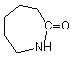) Một loại tơ Capron có khối lượng phân tử là 14 916 đvC. Số đơn vị mắt xích có trong phân tử loại tơ sợi này là:
A. 200. B. 150. C. 66. D. 132
Khi trùng hợp Caprolactam tạo ra tơ có công thức -(-NH-[CH₂]₄-CO)-_{n}
Số đơn vị mắt xích có trong phân tử loại tơ sợi là = 132.
- Khối lượng phân tử của một loại thủy tinh hữu cơ plexiglas là 25000 đvC. Số mắt xích trong phân tử thủy tinh hữu cơ đó là
A. 183. B. 250. C. 200. D. 173
Thủy tinh hữu cơ được tạo nên từ quá trình trùng hợp CH₂=C(CH₃)-COOCH₃
Số mắt xích trong phân tử thủy tinh hữu cơ là = 250.
- Phân tử khối trung bình của nylon – 6,6 là 30000, của cao su tự nhiên là 105000. Số mắt xích trong công thức phân tử của mỗi loại polime trên lần lượt là?
A. 132 và 1544. B. 132 và 1569. C. 300 và 1050. D. 154 và 1544.
nylon 6,6: , cao su thiên nhiên:
Dạng 2.2. Điều chế PVC, PS.
- Polymer A trong suốt được sử dụng làm đồ chơi trẻ em, hộp đựng thực phẩm, vỏ đĩa CD, DVD,. Trong công nghiệp sản xuất chất dẻo, polymer A được điều chế theo sơ đồ
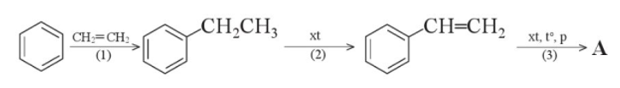
Từ 100 kg benzene và 32m³ ethylene (ở 25ºC, 1 bar), với hiệu suất mỗi quá trình 1, 2, 3 làn lượt là 60%, 55%, 60%, hãy tính khối lượng polymer A thu được.
Đáp án
.
- Da nhân tạo (PVC) được điều chế từ khí thiên nhiên (CH₄). Nếu hiệu suất của toàn bộ quá trình là 20% thì để điều chế 1 tấn PVC phải cần một thể tích khí thiên nhiên (xem khí thiên nhiên chứa 85% methane) là:
A. 4216,47m^{3.} B. 4321,7m^{3.} C. 3584,00m^{3.} D. 3543,88m³.
Tương quan đơn vị: gam ---lít (dm³); kg ------m³
2n CH₄ → (C₂H₃Cl)_{n}
← (kmol)
Thể tích khí thiên nhiên cần dùng cho quá trình điều chế là
V= 22,4. .. = 4216,47. 10⁰ lít = 4216, 47 m^{3H}.
- Poly(vinyl chloride) được điều chế từ khí thiên nhiên (chứa 95% methane về thể tích) theo sơ đồ chuyển hóa và hiệu suất (H) như sau:
.
Thể tích khí thiên nhiên (đktc) cần để điều chế được 1 tấn poly(vinyl chloride) là
A. 5589,08 m³. B. 1470,81 m³. C. 5883,25 m³. D. 3883,24 m³.
Tương quan đơn vị: gam ---lít (dm³); kg ------m³
2n CH₄ → (C₂H₃Cl)_{n}
← (kmol)
Thể tích khí thiên nhiên cần dùng cho quá trình điều chế là
V= 22,4. .... = = 5883,25 m³.
- Hiện nay PVC được điều chế theo sơ đồ sau:
C₂H₄ → CH₂Cl–CH₂Cl → C₂H₃Cl → PVC.
Nếu hiệu suất toàn bộ quá trình đạt 80% thì lượng C₂H₄ cần dùng để sản xuất 5000 kg PVC là:
A. 280 kg. B. 1792 kg. C. 2800 kg. D. 179,2 kg.
C₂H₄ → CH₂Cl–CH₂Cl → C₂H₃Cl → PVC
28 62,5
m ← 5000kg
m = = 2880kg.
- Cho sơ đồ chuyển hóa: CH₄ → C₂H₂ → C₂H₃Cl → PVC. Theo sơ đồ trên từ 448 m³ khí thiên nhiên (ở đktc) thì tổng hợp được m kg PVC. Giá trị của m là (biết CH₄ chiếm 80% thể tích khí thiên nhiên và hiệu suất của cả quá trình là 50%)
A. 250. B. 300. C. 500. D. 360.
= 448: 22,4 = 20 kmol
2CH₄ → C₂H₂ → C₂H₃Cl → PVC.
20 → 10 (kmol)
m_{PVC} = 62,5.10.. = 250 kg.
- Từ CH₄ người ta điều chế PE theo sơ đồ sau: CH₄ → C₂H₂ → C₂H₄ → PE
Giả sử hiệu suất của mỗi phản ứng đều bằng 80% thì thể tích CH₄ (đktc) cần dùng để điều chế được 5,6 tấn PE là
A. 17500 m³. B. 3600,0 m³. C. 32626m³. D. 22400 m³.
n_{PE} = 5,6:28 = 0,2 tấn mol = 200 kmol
2CH₄ → C₂H₂ → C₂H₄ → PE
400 ← 200 (kmol)
= 22,4.400. . .= 17500m³
Dạng 2.3. Lưu hóa cao su thiên nhiên:.
- Lấy 21,33 gam cao su isoprene đã được lưu hóa đem đốt cháy hoàn toàn bằng oxygen vừa đủ, sau phản ứng ngưng tụ hết hơi nước thì còn lại 34,272 lít khí (đktc). Trung bình cứ bao nhiêu mắt xích isoprene thì có 1 cầu nối disulfur (-S-S-)?
A. 23. B. 18. C. 46. D. 21
• 21,33 gam C_{5n}H_{8n - 1}S₂ + O₂ → 5nCO₂ + (4n - 1)H₂O + 2SO₂
Ta có: →
Mà → n ≈ 21.
- Một loại cao su thiên nhiên đã được lưu hóa có chứa 2,05% sulfur về khối lượng. Hỏi cứ bao nhiêu mắt xích isoprene có một cầu nối disulfur -S-S-, giả thiết rằng S đã thay thế nguyên tử H ở nhóm methylen trong mạch cao su?
A. 46. B. 47. C. 45. D. 23
Gọi x là số mắt xích isopren có 1 cầu nối đi sunfua
Vì S đã thay thế nguyên tử H ở nhóm methylen trong mạch cao su và % S là 2,05 nên:
% .
- Một loại cao su lưu hoá có khoảng 2,5498% sulfur. Khoảng bao nhiêu mắt xích isopren có một cầu disulfur -S-S-. Giả thiết rằng S đã thay thế cho H ở cầu methylen -CH₂- trong mạch cao su?
A. 33. B. 39. C. 42. D. 36
Gọi công thức cao su lưu hóa là
Khi đó .
- Một loại cao su lưu hóa chứa 4,5% sulfur. Cho rằng mỗi cầu disulfur -S-S- thay thế hai nguyên tử H. Hỏi cứ khoảng bao nhiêu mắt xích isopren có một cầu disulfur?
A. 18. B. 10. C. 20. D. 16.
• Gọi n là số mắt xích isopren và x là số cầu nối disulfur (mỗi cầu nối có 2S)
=> Có 2x phân tử S
(C₅H₈)_{n} + 2xS → C_{5n}H_{8n - 2x}S_{2x} + xH₂
Ta có: → n ≈ 20x
→ 1 cầu nối disulfur → x = 1 → n = 20.
- Tiến hành lưu hoá cao su thiên nhiên theo tỉ lệ khối lượng giữa poliisoprene và sulfur tương ứng là 97: 3. Giả thiết toàn bộ sulfur đã cộng vào nối đôi C=C trong mạch cao su và cứ k mắt xích isoprene sẽ có một cầu nối – S – S –. Giá trị gần nhất với k là
A. 10. B. 20. C. 30. D. 40.
Theo bài, cứ k mắt xích isoprene sẽ có một cầu nối nên thành phần của cao su lưu hóa có dạng đơn giản hóa là C_{5k}H_{8k}S₂:
Theo bài:
Dạng 2.4. Bài tập xác định tỉ lệ mắt xích polime
Điều chế cao su buna – S (yêu cầu tính tỉ lệ x/y): m gam cao su  (C₄H₆)_{x}(C₈H₈)_{y}+xBr₂(C₄H₆Br₂)_{x}(C₈H₈)_{y} | ;
Điều chế cao su buna – N (yêu cầu tính tỉ lệ a/b): m gam cao su
(C₄H₆)_{a}.(C₃H₃N)_{b}
- Khi tiến hành đồng trùng hợp buta-1,3-diene và acrylonitrile thu được một loại polimer chứa 8,96% nitrogen về khối lượng. Tỉ lệ số mắt xích buta-1,3-diene và acrylonitrile trong polimer trên là
A. 3:1. B. 1:2. C. 2:1. D. 1:1.
• Đồng trùng hợp buta-1,3-diene và acrylonitrile → polimer (C₄H₆)_{a}.(C₃H₃N)_{b}
→ a ≈ 2b → a: b ≈ 2: 1.
- Trùng hợp a mol buta-1,3-diene với b mol acrylonitrile. Sau khi phản ứng hoàn toàn chỉ thu được một loại cao su buna–N, trong đó nguyên tố nitrogen chiếm 8,69% về khối lượng. Tỉ lệ a: b tương ứng là
A. 1: 1. B. 2: 1. C. 3: 1. D. 3: 2.
giả sử k mắt xích buta-1,3-diene đồng trùng hợp với 1 mắt xích acrylonitrile.
k.C₄H₆ + 1.C₃H₃N → C_{4k + 3}H_{6k + 3}N
⇒ %m_{N trong cao su buna–N} = 14 ÷ (54k + 53) = 8,69% ⇒ k = 2.
Theo đó, tỉ lệ a: b = k: 1 = 2: 1.
- Một loại cao su buna-N được tạo ra do phản ứng đồng trùng hợp giữa buta-1,3-diene với acrylonitrile (CH₂=CH–CN). Đốt cháy hoàn toàn cao su buna-N với không khí vừa đủ, sau đó đưa hỗn hợp sau phản ứng về 136,5ºC thu được hỗn hợp khí Y chứa 14,41% CO₂ về thể tích. Tỉ lệ mắt xích giữa buta-1,3-diene và acrylonitrile là
A. 1: 2. B. 2: 1. C. 2: 3. D. 3: 2.
Gọi tỷ lệ mắt xích giữa buta-1,3-dien và acrylonitrile là 1:n
.
- Đồng trùng hợp 2,3-đimetylbuta-1,3-diene với acrylonitrile theo tỉ lệ tương ứng x: y thu được một loại polime. Đốt cháy hoàn toàn một lượng polime này trong oxygen vừa đủ thu được hỗn hợp khí và hơi (CO₂, H₂O, N₂) trong đó có 57,69% CO₂ về thể tích. Tỉ lệ x: y khi tham gia trùng hợp là
A. x: y = 2: 3. B. x: y = 1: 3. C. x: y = 3: 5. D. x: y = 3: 2.
.
- Khi tiến hành đồng trùng hợp buta-1,3-diene và styrene thu được một loại cao su là cao su buna-S. Đem đốt một mẫu cao su này ta thấy số mol O₂ tác dụng bằng 1,325 lần số mol CO₂ sinh ra. Hỏi tỉ lệ số mắt xích buta-1,3-diene và styrene trong mẫu cao su trên là
A. 3:1. B. 1:3. C. 1:2. D. 2:1
Cao su buna-S có dạng (C₄H₆)_{a}.(C₈H₈)_{b}
(C₄H₆)_{a}.(C₈H₈)_{b} + O₂ →
Theo bảo toàn O: 2 × n_{O2} = 2 × n_{CO2} + 1 × n_{H2}O
→ n_{O2} = (2 × (4a + 8b) + 1 × (3a + 4b): 2 = 5,5a + 10b.
n_{O2} = 1,325 × n_{CO2} → 5,5a + 10b = 1,325 × (4a + 8b) → a = 3b → a: b = 3: 1.
- Tiến hành phản ứng đồng trùng hợp giữa styrene và buta–1,3–dien (butadien), thu được polime X. Cứ 2,834 gam X phản ứng vừa hết với 1,731 gam Br₂. Tỉ lệ số mắt xích (butadien: styrene) trong loại polime trên là
A. 1: 1. B. 1: 2. C. 2: 3. D. 1: 3.
Cao su buna-S có dạng (C₄H₆)_{a}.(C₈H₈)_{b}.
2,834 gam (C₄H₆)_{a}.(C₈H₈)_{b} + 0,0108 mol Br₂
• n (C₄H₆-) = n_{Br2} = 0,0108 mol → m(C₈H₈-) = 2,834 - m₍₋C₄H₆-) = 2,834 - 0,0108 × 54 = 2,2508 gam
→ n(-C₈H₈-) = 2,2508: 104 = 0,0216 mol → a: b = 0,0108: 0,0216 ≈ 1: 2.
- Polime X do phản ứng đồng trùng hợp giữa styrene và buta-1,3-dien. Cho 2,62 gam X phản ứng thì cần vừa đủ là 1,6 gam bromine (trong CCl₄). Tỉ lệ số mắt xích buta-1,3-diene và styrene trong polime trên là
A. 1:2. B. 2:3. C. 1:3. D. 3:5.
2,62 gam cao su buna-S + 1,6 gam Br₂
• (C₄H₆)_{a}.(C₈H₈)_{b} + aBr₂ → (C₄H₆Br₂)_{a}.(C₈H₈)_{b}
→ 2a ≈ b → a: b ≈ 1: 2.
- Khi tiến hành phản ứng trùng ngưng giữa adipic acid và hexamethylenediamine ta thu được một tơ nylon-6,6 chứa 12,39% nitrogen về khối lượng. Tỉ lệ số mắt xích giữa adipic acid và hexamethylenediamine trong mẫu tơ trên là:
A. 1:3. B. 1:1. C. 2:3. D. 3:2
Nhận thấy có 3 đáp án A,B, C số mol nước do quá trình trùng ngưng tính theo adipic acid→ Giả sử nước tính theo số mol của adipic acid
Gọi số mol mắt xích của adipic acid(HOOC-[CH₂]₄-COOH) là x mol, số mol mắt xích của hexamethylenediamine (H₂N-[CH₂]₆-NH₂) là y mol
Bảo toàn khối lượng → m_{tơ} = m_{ađipic} + m_{hexamethylenediamine} - m_{H2}O = 146x + 116y - 36x= 110x +116y
Ta có n_{N}= 2n_{hexamethylenediamine} = 2y
%N = ×100% = 12,39% → x: y= 1:1.
- Khi tiến hành phản ứng trùng ngưng giữa ethylene glycol và terephthalic acid ta thu được một tơ lapsan chứa 40,51% oxygen về khối lượng. Tỉ lệ số mắt xích giữa ethylene glycol và terephthalic acid trong mẫu tơ trên là
A. 1:3. B. 3:1. C. 2:3. D. 3:2.
• Trùng ngưng a phân tử C₂H₆O₂ và b phân tử C₈H₆O₄ → tơ lapsan
• Giả sử a > b → tơ lapsan có dạng (C₂H₆O₂)_{a}.(C₈H₆O₄)_{b} - 2b.H₂O
→ a ≈ 3b → a: b ≈ 3: 1 → Đáp án đúng là đáp án. B.
• Giả sử a < b → tơ lapsan có dạng (C₂H₆O₂)_{a}.(C₈H₆O₄)_{b} - 2a.H₂O
→ -3,24a ≈ b → Sai.
- Một loại cao su Buna–S có phần trăm khối lượng cacbon là 90,225%; m gam cao su này cộng tối đa với 9,6 gam bromine. Giá trị của m là
A. 5,32. B. 6,36. C. 4,80. D. 5,74.
• Cao su buna-S có dạng (C₄H₆)_{a}.(C₈H₈)_{b}
→ a ≈ 3b → a: b ≈ 3: 1 → cao su có dạng (C₄H₆)_{3b}.(C₈H₈)_{b}.
• (C₄H₆)_{a}.(C₈H₈)_{b} + tối đa 9,6 gam Br₂.
(C₄H₆)_{3b}.(C₈H₈)_{b} + 3bBr₂ → (C₄H₆Br₂)_{3b}.(C₈H₈)_{b}
→ m(C₄H₆Br₂)_{3b}.(C₈H₈)_{b} → m_{caosu} = 14,92 - 9,6 = 5,32 gam

